
企 业 服 务 数 据 专 家
DATA EXPERT OF ENTERPRISE SERVICE



2020回顾
—— 向数字化迈进的一年

2021年02月
Feb.2021


2020年初 ，COVID- 19疫情突然 爆发 ，中国IT企业迎来了
史上最难开局 … …

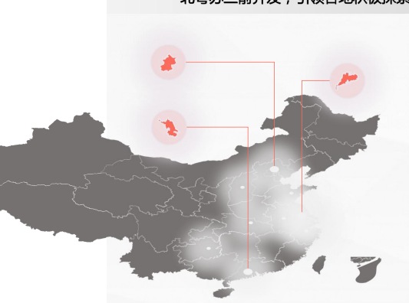


 疫情肆虐 ，各地企业通过“在线办公”积极复工自救
江苏
广东
北京

北粤苏三箭齐发 ，引领各地积极探索在线办公模式 ，复产复工

> 复工 ≠ 出门工作 ，疫情逼迫下 ，聚集工作的模式 被在线协作的方式替代。
> 在线 = 随时触达 ，对内不论身处何地* ，员工可通 过网络即时沟通。对外 ，企业更贴近客户 ，更密 切与合作伙伴协作 ，并开始通过网络重塑产品与 服务。
注* ：开展远程办公的员工中 ，37.2%仍然身在家乡 ，62.8%处于工作城市
数据来源 ：T数据 2020/02





 并在实践中不断推进“在线办公”全员化 ，常态化
在线办公 全员化
100%
>80% 的企业实行全员在家办公
100%
100%
100%
外企
私企
国企
71.2%全员 在线办公
86.8%全员 在线办公
59.0%全员 在线办公
>
>
私营企业推行全员在线办 公最积极
8大行业
超过九成员工在家办公

100%
95%
94%
91%


广告行业
保险业
电子商务
住宿餐饮业
教育培训机构 建筑房地产
文化传媒
游戏行业


数据来源 ：T数据 2020/02




风险伴随机遇 ，在线化大势下数字化应用得以迅速发展
0101010101001010101010101010
010101010100101
010101010100101010101010101010101010
01010101010010101010101010100101010
1
0101010101001010101010101010010101010
1
员工 关怀
知识管理
在线培训
文档协作
在线考勤
企业IM
远程会议
员工健康监测
项目任务管理
协同OA
流程工单
其他
协同办公
沟通协作
HR
人力支持
CRM
客服
销售、
BI
数据价值挖掘
RPA
自动化释放人力
低代码平台
业务快速调整支撑
其他


疫情期间应用频率最高的领域
……

数据来源 ：T数据 2020/02



─______ 协同办公




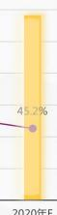
再挖潜 ，在线化新场景突破传统协同办公天花板
单位 ：亿元

互联网模式更为深入
. 互联网化的新场景为协同办公市场注入了活力 ，市场规模即将突破600 亿大关
. 互联网厂商已进入品牌头部阵营 ，互联网模式带来的示范效应愈发明显
. 开放性、连接性在产品/服务比拼中愈发重要 ，协同厂商与互联网企业 合作已成常态

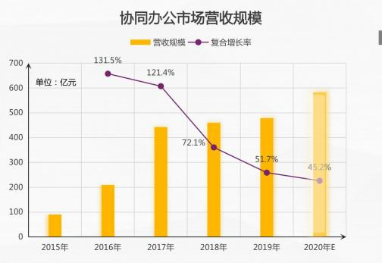
普适性强 ，实践更均衡
. 协同办公引入企业组织的接触点更广、门槛更低 ，也愈发适合互联网的 营销模式 ，普及率很高
. 国内行业发展极为不平衡的背景下 ，协同办公在不同行业的应用实践比 例相比其他管理软件更为平均
数据来源 ：T数据 2020/05

注 ：本页品牌仅为示意 ，排列不分先后

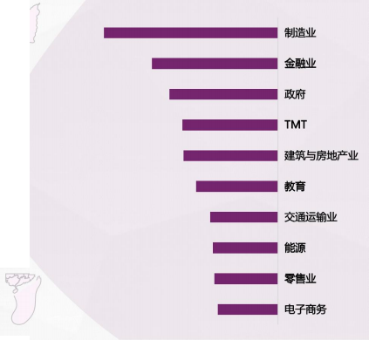

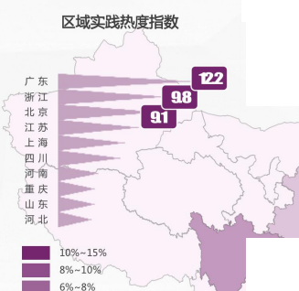

协同办公普适性强 ，企业接受程度较高
行业实践热度
9.1
10%~15% 8%~10% 6%~8%
5%~6%
4%~5%
2%~4%
1%~2%
0~1%
数据来源 ：T研究 2020/05
12.2
9.8





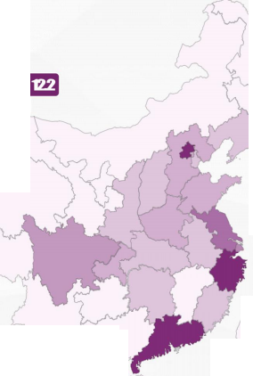

互联网协同办公品牌后浪已至
市场渗透指数

> 阿里钉钉组织用户数 ：千万级
> 企业微信组织用户数 ：百万级
> 今目标组织用户数 ：百万级
> 金蝶云之家组织用户数 ：数十万级
> 其余品牌组织用户数从数千至数万

互联网协同品牌
专业协同品牌
国外类协同产品
市场曝光指数

数据来源 ：T研究 2020/05



HR


110亿不是门槛 ，HR市场后劲不绝
单位 ：亿元

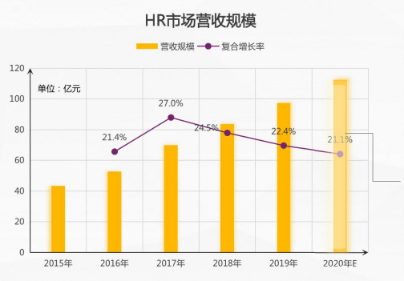
灵活用工促进人力管理O2O模式
. 疫情迫使企业转向在线办公 ，HR部门逐渐接受在线处理人力事务 ，以 及更弹性的雇佣方式与更灵活的工作方式 ，如 ：员工共享、远程办公等。 同时HR供应商也基于在线场景提供了大量创新应用
. 不论是传统HR ，还是云原生HR都在积极构建、融入周边生态 ，不断强 化自身的线上线下融合服务能力

活跃的用人市场不断催生HR需求
. 随着商业模式的变化 ，特别是数字化技术的应用 ，企业用人方式已呈现 巨大变化。尤其在市场活力旺盛的南方区域不断涌现新的雇佣模式与组 织协作需求 ，HR市场呈现蓬勃发展的趋势

注 ：HR市场规模不含国外品牌在国内市场的营收 数据来源 ：T研究 2020/06

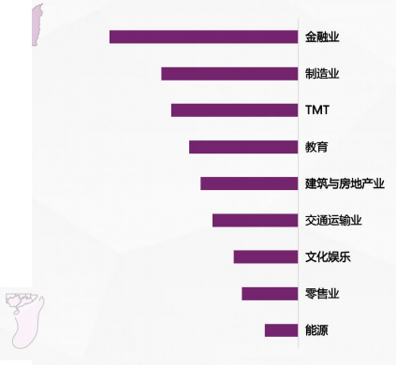
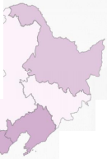
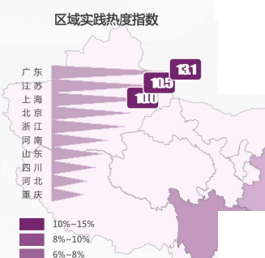

南方活跃的用工市场持续推高HR应用热度
行业实践热度
10
10%~15% 8%~10% 6%~8%
5%~6%
4%~5%
2%~4%
1%~2%
0~1%
数据来源 ：T研究 2020/06
13.1
10.5
.0



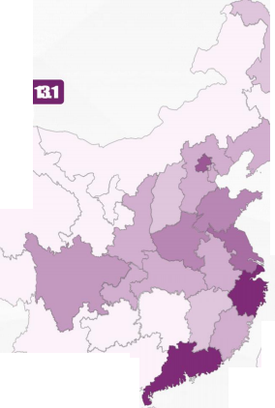

原生云HR阵营正逐渐分化 ，拉开差距
市场渗透指数

. 原生云HR品牌 . 传统eHR品牌 . ERP背景品牌
市场曝光指数
注 ：1、“原生云HR品牌”为最初基于云端开发的HR品牌。
数据来源 ：T研究 2020/06
2、“传统eHR品牌”为基于传统人力资源产品逐渐演变、拓展至云端的HR品牌

CRM

以上内容仅为本文档的试下载部分，为可阅读页数的一半内容。如要下载或阅读全文，请访问：https://d.book118.com/916152100013010053

